

GUÍA RÁPIDA DE LA PLATAFORMA DE DISTRIBUCIÓN DE RECURSOS A MUNICIPIOS Y ORGANISMOS PÚBLICOS DESCENTRALIZADOS

MÓDULO CATALOGO“SOLICITUD DE CAMBIOS”

Secretaría de Finanzas y Tesorería General del Estado

Gobierno del Estado de Nuevo León

Información General

|  |  |  |  |
| --- | --- | --- | --- |
| Número de Versión | Fecha de Revisión | Revisado por | Cambios Realizados |
| 1.0 | 24-Octubre-2023 | INAP | Creación del documento |

**Contenido**

Objetivo 3

Alcance 3

Usuario 3

SOLICITUD DE CAMBIOS 4

Administración de Municipio Proyección 5

Información General

Descripción del documento

El documento muestra una guía rápida del proceso de Gestión de Recursos del Estado, el cual tiene como objetivo el administrar todos los recursos que se reciben en la Secretaría de Finanzas y Tesorería General del Estado de Nuevo León, para la optimización de los procesos de las áreas correspondientes.

# Objetivo

Lograr que, mediante el presente manual, los usuarios de la Coordinación de Planeación Hacendaria puedan consultar los pasos a seguir para el registro de las distribuciones de recursos, así como el seguimiento correspondiente, para su asignación al área que vaya a continuar la atención hasta concluir con el registro de los pagos.

# Alcance

Cumplir con los requerimientos de acuerdo a los procesos del área de Coordinación de Planeación Hacendaría para realizar el procesamiento de la información que le compete de acuerdo al flujo indicado en sus diagramas de proceso.

# Usuario

Usuarios del área de Coordinación de Planeación Hacendaría de la Secretaría de Finanzas y Tesorería General del Estado.

# SOLICITUD DE CAMBIOS

# 

# Administración de Municipio Proyección

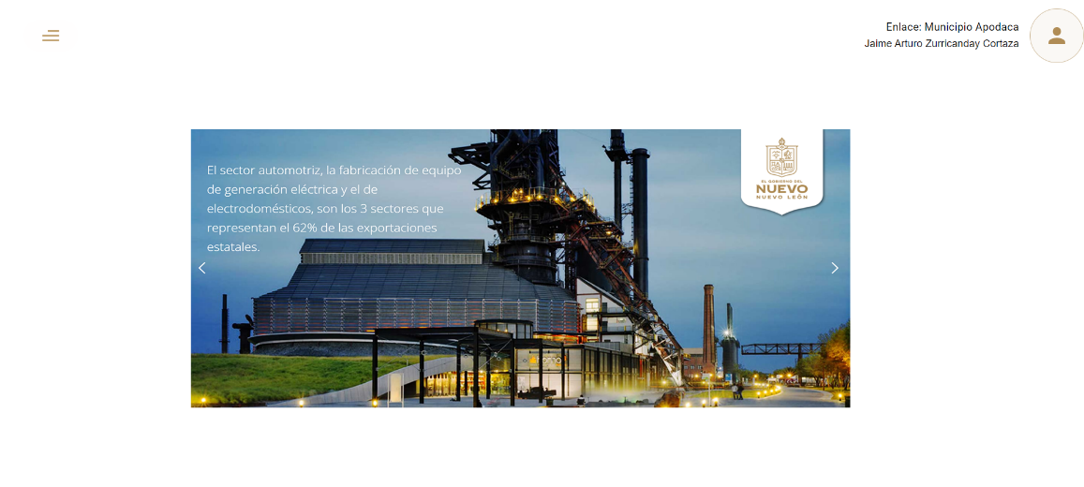

1.Presionaremos el siguiente botón para mostrar el menú principal

1.1 Seleccionar la opción CATÁLOGOS la cual desplegara un submenú.

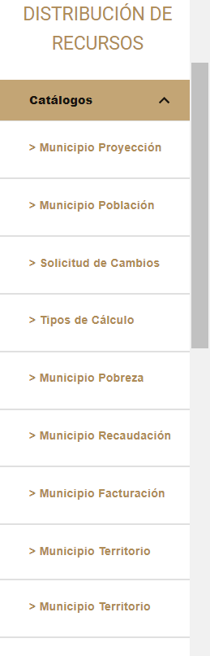1.3 De las opciones del submenú elegiremos del submenú “Solicitud de Cambios”.

1.4 Se mostrará la pantalla del módulo “Solicitud de Cambios” donde se podrán ver y atender las solicitudes de cambios.

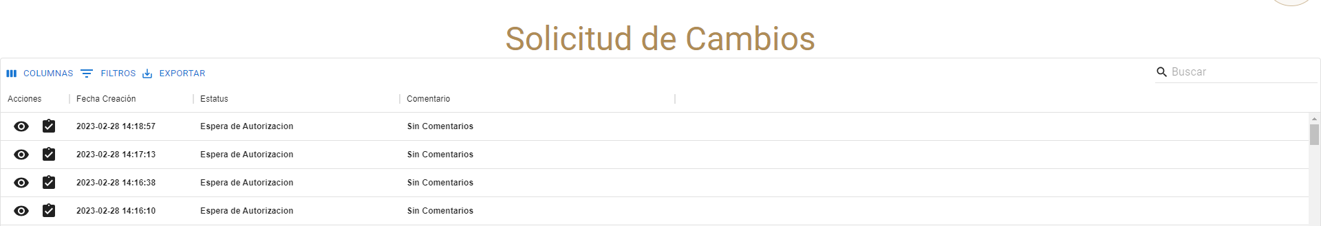

|  |  |
| --- | --- |
| **Nombre** | **Descripción** |
| Acciones | Botones de acción para interactuar con el registro |
| Fecha de creación | Fecha de generación del registro |
| Estatus | Muestra el estado actual de la solicitud |
| Comentario | Se mostraran los comentario agregados |

1.5 Para ver los detalles de la solicitud pulsar el siguiente botón.



1.5.1 Se muestran los valores que se desean cambiar y quien realizo la solicitud de cambio.

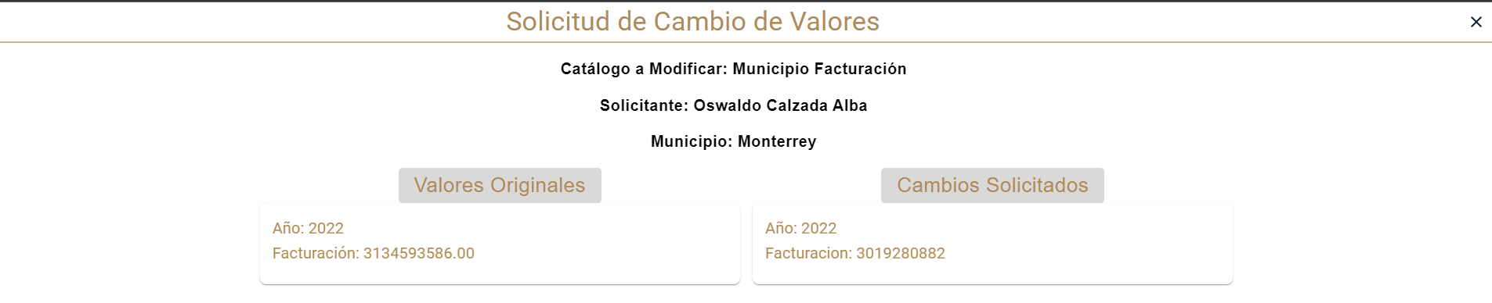

1.6 Para aceptar o rechazar la solicitud de cambio se utiliza el botón “Atender Solicitud”.



1.6.1 Debe agregar una nota para habilitar los botones de “Aceptar” y “Rechazar”, se deberá seleccionar el requerido.

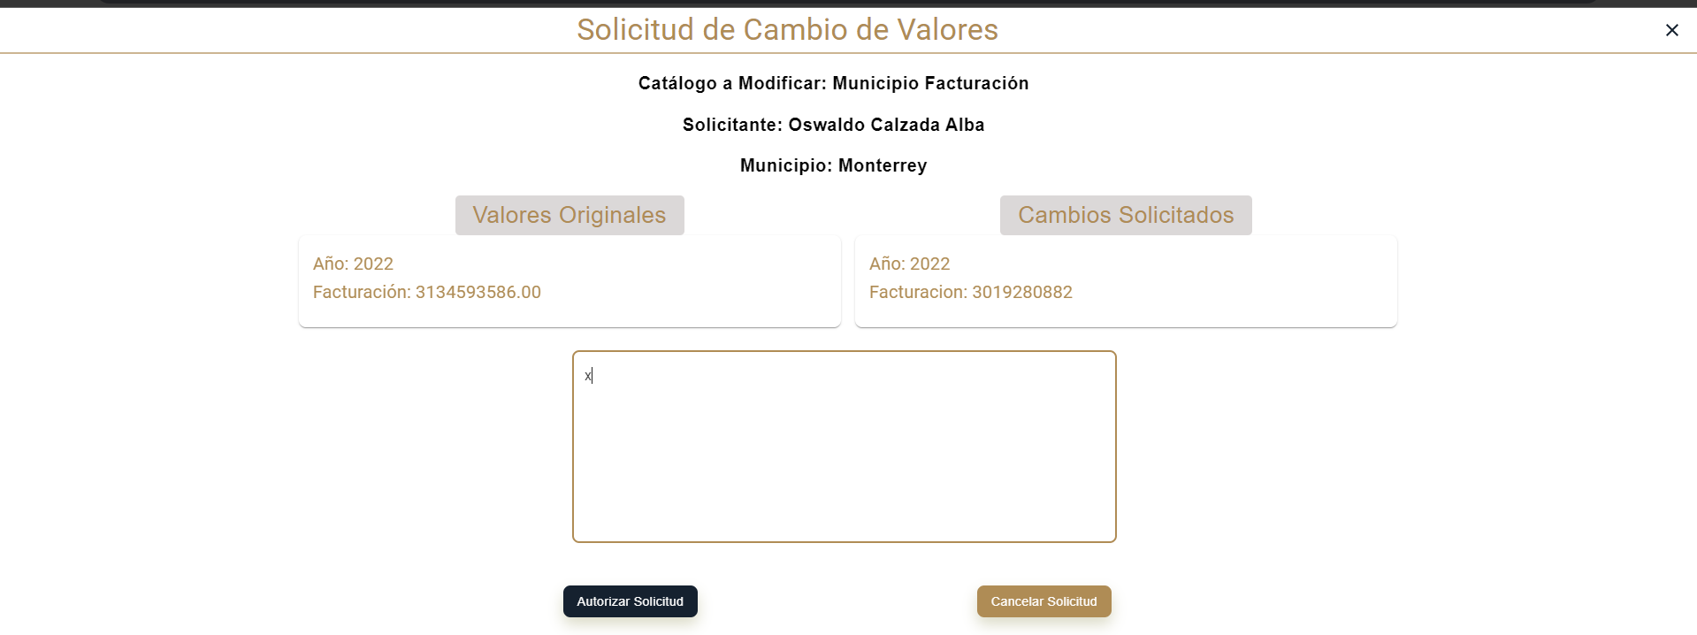

1.7 Puede filtrar los registros utilizando los filtros de búsqueda.

